 | XIX Seminário Nacional de Distribuição de Energia Elétrica  SENDI 2010 – 22 a 26 de novembro  São Paulo - SP - Brasil

A Segurança em Instalações e Serviços em Eletricidade nos Processos de Formação Educacional: Sensibilização à NR-10 na UNIFEI

Benedito Donizeti Bonatto | Fernando Nunes Belchior | Giovani Pereira Picheli
UNIFEI – Universidade Federal de Itajubá | UNIFEI – Universidade Federal de Itajubá | UNIFEI – Universidade Federal de Itajubá
bonatto@unifei.edu.br | fnbelchior@unifei.edu.br | giovani.picheli@gmail.com

Palavras-chave
Distribuição de Energia Elétrica
Educação Profissionalizante
Norma Regulamentadora NR-10
Segurança no Trabalho com Eletricidade
Sistema de Gestão Universitária

RESUMO
O objetivo deste artigo é compartilhar experiências desenvolvidas na Universidade Federal de Itajubá (UNIFEI), visando à sensibilização à Norma Regulamentadora 10 (NR-10) do Ministério do Trabalho e Emprego (MTE) nos processos de formação educacional profissionalizante, em especial para alunos do curso de Engenharia Elétrica desta instituição de ensino superior (IES). É apresentado como premissa um modelo conceitual de educação sustentável, e algumas ações educacionais realizadas, tais como seminários integrando especialistas do setor elétrico, indústria e universitários (SISE 2007, SISE 2008 e SISE 2009). Estes Seminários de Segurança em Instalações e Serviços em Eletricidade tem provocado maior conscientização para os perigos da energia elétrica e a necessidade de estruturação de uma política e sistema de gestão universitário sustentável de saúde, segurança no trabalho, meio ambiente e qualidade de vida. Entre as principais lições aprendidas conclui-se que é fundamental a participação e interação entre profissionais de empresas, indústrias, entidades representativas de classe, setor acadêmico e alunos (principal público-alvo do processo de ensino-aprendizagem) para um resultado eficaz. A criação de valores e mudanças de atitudes com relação à segurança requer ações continuadas e de longo prazo. Esta experiência pode ser aplicada em outros cenários de educação e formação profissionalizante, bem como em sistemas de educação corporativa nas concessionárias e empresas do setor elétrico nacional.

1. INTRODUÇÃO
A educação para a qualidade, a segurança, o comportamento ético, o respeito às pessoas e ao meio ambiente não é tarefa fácil. Muitos dizem, quando questionados sobre estes temas, que se trata de uma questão de cultura, de valores intrínsecos à pessoa e à sociedade em que vive. Como criar tais valores e cultura, em especial no trabalhador já adulto não é tarefa fácil, nem para instituições de ensino, nem para empresas e sociedade.

Quando se pensa em segurança como um valor (a maioria das empresas de fato a tem como valor corporativo e, portanto, transversal) naturalmente a comparação com a realidade do mundo do trabalho em eletricidade demonstra, através dos registros de acidentes e seus impactos econômicos, que a educação para a segurança ainda é um desafio. Ou seja, não basta respeitar apenas os padrões técnicos de fornecimento de energia elétrica, pois, caso seu processo de obtenção não respeite as normas de segurança, pode-se dizer que o produto/serviço entregue não possui um nível de qualidade adequado.

Devido à recorrente solicitação de engenheiros mais qualificados e interessados no tema ‘Segurança em Instalações e Serviços em Eletricidade’, identificou-se a necessidade de, a priori, criar mecanismos para sensibilizar os alunos, ainda em fase universitária, sobre a importância da segurança do trabalho, não só com eletricidade, bem como em qualquer outra atividade humana e orientar os novos engenheiros ingressantes no mercado de trabalho sobre a gestão de tais riscos. Desenvolveu-se então, um projeto de iniciação científica para estudo dirigido da Norma Regulamentadora NR-10. Convergência de interesses e necessidades resultou na organização de seminários para discussão e difusão do tema aos alunos da UNIFEI.

O objetivo deste artigo é, portanto, compartilhar experiências desenvolvidas na Universidade Federal de Itajubá (UNIFEI), visando à sensibilização à Norma Regulamentadora 10 (NR-10) do Ministério do Trabalho e Emprego (MTE) nos processos de formação educacional profissionalizante, em especial para alunos do curso de Engenharia Elétrica desta instituição de ensino superior (IES). É apresentado como premissa um modelo conceitual de educação sustentável, e algumas ações educacionais realizadas, tais como seminários integrando especialistas do setor elétrico, indústria e universitários (SISE 2007, SISE 2008 e SISE 2009). Estes Seminários de Segurança em Instalações e Serviços em Eletricidade tem provocado maior conscientização para os perigos da energia elétrica e a necessidade de estruturação de uma política e sistema de gestão universitário sustentável de saúde, segurança no trabalho, meio ambiente e qualidade de vida ¹⁻¹⁴.

2. JUSTIFICATIVA
A Qualidade da Energia Elétrica (QEE) se apresenta como uma área de grande interesse para os consumidores e concessionárias de energia. A busca de levantamentos / análises / soluções dos problemas comumente encontrados no setor elétrico levam a desenvolvimentos de técnicas e tecnologias, cada vez mais avançadas. Entretanto, deve-se sempre considerar em todas as atividades humanas, tanto nas fases de desenvolvimento e aplicação, a segurança dos profissionais que ali interajam.

Nos últimos Anuários Estatísticos da Previdência Social, o Instituto Nacional do Seguro Social (INSS), relata que, considerando dezenas de milhões de contribuintes, ocorreram centenas de milhares acidentes no ambiente de trabalho, que resultaram em milhares de mortes. Lamentavelmente, não há informações de quantas dessas mortes foram causadas pela energia elétrica, mas segundo estatísticas de outros países, pode-se afirmar que cerca de 20% dos óbitos no trabalho são causados pela energia elétrica, direta ou indiretamente.

Vale a pena lembrar que a população economicamente ativa (PEA) no Brasil é de, aproximadamente, 90 milhões, porém, somente 37% da população economicamente ativa no país é registrada no INSS, o que nos indica que o número de óbitos no trabalho é bem maior que as milhares de mortes contabilizadas pelo INSS.

Estas estatísticas nos mostram claramente que a segurança no trabalho é um assunto muito importante e que deve ser abordado e conhecido por todos os profissionais, principalmente os do setor elétrico brasileiro, pois “eletricidade não tem cheiro, nem cor e não faz barulho”, o que a torna ainda mais perigosa. Por isso há a necessidade do entendimento preciso dos seus fenômenos e as formas de controlar os riscos de acidentes com eletricidade.

Uma maneira de promover a segurança no trabalho é atuar continuamente nos processos de formação dos profissionais, ou seja, atuar continuamente nos processos de capacitação, qualificação e habilitação, seja em empresas, escolas técnicas e universidades, por exemplo, com a estruturação de disciplinas referentes ao assunto, através de seminários, simpósios e também projetos de iniciação científica, cooperação tecnológica e inovação.

3. MODELO CONCEITUAL
Acredita-se que o processo de educação da pessoa ocorre de maneira continuada ao longo da vida, na família, no trabalho e na sociedade. Contudo a estruturação de um processo de ensino-aprendizagem visando ao desenvolvimento de competências integrando conhecimentos, habilidades e atitudes pode favorecer este processo.

Mister se faz reconhecer que o valor e exemplo das lideranças constitui o agente motivador do comportamento humano, bem como que o estudo sistemático e interativo facilitado por diversas mídias é responsável pela aquisição de conhecimentos (cognitivos, sensoriais e psicomotores). Mais ainda, a sensibilização das pessoas ocorre na medida em que o processo de comunicação ativa lhes ajuda a serem criativos na contextualização e significação, ou seja, lhes faça sentido pessoal.

A experiência desenvolvida de um dos autores deste artigo como gerente da área de Educação Corporativa da Elektro – Eletricidade e Serviços S.A. aliada ao aprendizado em áreas de ciência e tecnologia tornou possível teorizar os conceitos educacionais expostos na forma de um fluxograma de processo. A Fig. 1 apresenta, portanto, o digrama de fluxo educacional (E) para promoção e gestão sustentável da saúde, segurança, meio ambiente e qualidade de vida no trabalho humano (S).

Assim, definiu-se como estratégia de ensino-aprendizagem fundamentada no modelo conceitual da Fig. 1 a realização de atividades para a sensibilização do público-alvo, envolvendo lideranças reconhecidas no setor elétrico nacional. O feedback positivo recebido dos alunos, professores, participantes de empresas, comunidade e dos próprios palestrantes convidados estimulou a continuidade da realização de eventos educacionais, ampliando e diversificando a temática e abordagem utilizada.

Nas sessões seguintes, são apresentadas as programações dos eventos realizados objetivando evidenciar a evolução e abrangência do conteúdo, reconhecer publicamente a contribuição voluntária dos palestrantes e suas empresas para a causa da educação para a segurança e possibilitar a possível aplicação em outros contextos de concessionárias, instituições de ensino, etc. com a construção de outros caminhos de aprendizagem adequados.

Fig. 1. Diagrama de fluxo educacional (E) para promoção e gestão sustentável da saúde, segurança, meio ambiente e qualidade de vida no trabalho humano (S).

4. SEMINÁRIOS
Em uma iniciativa conjunta do Grupo de Estudos da Qualidade da Energia Elétrica (GQEE) e do Centro Acadêmico do curso de Engenharia Elétrica da Universidade Federal de Itajubá (CAEEL) realizaram-se, nos últimos três anos, 3 seminários de “Segurança em Instalações Elétricas e Serviços em Eletricidade” (SISE), no campus da Unifei, em Itajubá-MG.

Tais projetos, fruto do esforço conjunto de professores e alunos, contaram com o apoio fundamental do Instituto de Sistemas Elétricos e Energia (ISEE) da Fundação de Pesquisa Assessoramento à Indústria (FUPAI), da FAPEPE (Fundação de Apoio ao Ensino, Pesquisa e Extensão de Itajubá) e diversas outras entidades.

A princípio, para demonstrar aos alunos um panorama do setor preocupou-se em retratar políticas de segurança, técnicas, comportamentos e atitudes seguras em nível de Geração e Transmissão, através da experiência da empresa FURNAS Centrais Elétricas S/A, representada pelos Engenheiros Carlos Alberto Rodrigues e Luiz Henrique Zaparoli, bem como em Distribuição, retratada pelo Técnico de Segurança e Instrutor, Sr. Sebastião Carlos do Rosário, representante da ELEKTRO Eletricidade S/A.

4.1 Objetivos

Os eventos visaram agregar valores ao currículo de um engenheiro formado pela UNIFEI e tiveram como principais objetivos:
- Sensibilizar os participantes sobre a importância da segurança do trabalho em instalações elétricas, bem como em qualquer outra atividade;
- Orientar os novos engenheiros ingressantes no mercado de trabalho sobre os riscos encontrados a partir do instante em que se trabalha com eletricidade;
- Apresentar aos participantes equipamentos de proteção individual e coletiva (EPI’s e EPC’s) utilizados nas indústrias, bem como o seu uso correto;
- Facilitar a gestão do conhecimento aplicado, criando oportunidades para o compartilhamento de depoimentos baseados em experiências profissionais dos palestrantes e dos participantes nas empresas onde trabalham;
- Ampliar a rede de relacionamentos na área de segurança do trabalho.

4.2 Programação
Os eventos contaram com a seguinte programação, em cada ano de realização:

PROGRAMAÇÃO DO SISE 2007

08h00 – 08h30: Abertura do Seminário pelo Vice Reitor da UNIFEI, Dr. Prof. Paulo Shigueme Ide, representando o Magnífico Reitor Prof. Dr. Renato Aquino de Faria Nunes, pelo Diretor do Instituto de Sistemas Elétricos e Energia, Prof. Antonio Eduardo Hermeto, o Coordenador do Curso de Engenharia Elétrica, Prof. Dr. Egon Luiz Müller Jr., o Coordenador do Grupo de Estudos da Qualidade da Energia Elétrica, Prof. Dr. José Policarpo Gonçalves de Abreu e o Coordenador do I SISE, Prof. PhD. Benedito Donizeti Bonatto.
08h30 – 10h00: Palestra “Segurança em Instalações e Serviços em Eletricidade em Empresa de DISTRIBUIÇÃO – ELEKTRO”, pelo Técnico de Segurança e Instrutor Sebastião Carlos do Rosário, da ELEKTRO - Eletricidade e Serviços S.A. – PARTE I
10h00 – 10h30 : Pausa para café e interações pessoais.
10h30 – 11h30: Palestra “Segurança em Instalações e Serviços em Eletricidade em Empresa de Distribuição – ELEKTRO”, pelo Técnico de Segurança e Instrutor Sebastião Carlos do Rosário, da ELEKTRO - Eletricidade e Serviços S.A. – PARTE II
11h30 – 12h00 : Apresentação do Projeto de Iniciação Científica “Estudo Dirigido sobre os Principais Tópicos na Norma Regulamentadora NR-10 - Segurança em Instalações e Serviços em Eletricidade” pelos alunos Davi Araújo Lacerda e Bruno Lemos Mendes
12h00 – 13h30: Pausa para Almoço
13h30 – 15h00: Palestra “A Experiência de Implantação da NR-10 e Procedimentos de Segurança nas Atividades pertinentes à Geração e Transmissão – Depto. de Produção Minas – FURNAS”, pelos Engenheiros Carlos Alberto Rodrigues e Luiz Henrique Zaparoli, de FURNAS CENTRAIS ELÉTRICAS S. A. – PARTE I
15h00 – 15h30 : Pausa para café e interações pessoais.
15h30 – 17h00: Palestra “A Experiência de Implantação da NR-10 e Procedimentos de Segurança nas Atividades pertinentes à Geração e Transmissão – Depto. de Produção Minas – FURNAS”, pelos Engenheiros Carlos Alberto Rodrigues e Luiz Henrique Zaparoli, de FURNAS CENTRAIS ELÉTRICAS S. A. – PARTE II
17h00 – 17h30 Encerramento do Seminário.

PROGRAMAÇÃO DO SISE 2008

07h30 – 08h00 : Credenciamento
08h00 – 08h30 : Sessão de Abertura do Seminário pelo Magnífico Reitor da UNIFEI, Prof. Renato Aquino de Faria Nunes, Diretor do Instituto de Sistemas Elétricos e Energia, Prof. Antonio Eduardo Hermeto, Coordenador do Curso de Engenharia Elétrica, Prof. Egon Luiz Müller Jr., Coordenador do Grupo de Estudos da Qualidade da Energia Elétrica, Prof. José Policarpo Gonçalves de Abreu, Coordenador do II SISE, Prof. Benedito Donizeti Bonatto.
08h30 – 10h00 : Palestra “Sistemas de Gestão de Segurança e Saúde Ocupacional – OHSAS 18001/2000”, pelo técnico de segurança e instrutor da área de Educação Corporativa da ELEKTRO, Sebastião Carlos do Rosário (ELEKTRO).
10h00 – 10h30 : Pausa para café e interações sociais
10h30 – 12h00 : Palestra “A experiência da CEMIG na promoção da segurança no trabalho em eletricidade, saúde e bem-estar”, pelo Técnico de Segurança da CEMIG, Oldair Resende do Prado (CEMIG).
12h00 – 13h30 : Almoço
13h30 – 15h30 : Palestra “NR-10 Comentada: Manual de Auxílio na Interpretação e Aplicação da Nova NR-10”, pelo Eng. João José Barrico de Souza, Professor, Consultor e Perito em Segurança no Trabalho e Eng. Joaquim Gomes Pereira, Auditor Fiscal do Ministério do Trabalho e Emprego (MTE) da Delegacia Regional do Trabalho (DRT) de São Paulo, ambos autores do livro cujo título é o tema da palestra.
15h30 – 16h00 : Pausa para café e interações sociais
16h00 – 17h00 : Palestra “Efeitos da Corrente Elétrica no Corpo Humano e Primeiros Socorros a Vítimas da Eletricidade”, pelo médico Prof. Alexandre Freire Guimarães (UNIFEI) e Profa. Lizete Chaves Toledo, (Faculdade de Medicina de Itajubá).
17h00 – 18h00 : Sessão Plenária “Reflexão Crítica sobre Prevenção de Acidentes e Educação para a Segurança e Valorização da Vida”, pelos palestrantes e autoridades presentes no evento: 1º Ten. BM Ivan Santos Pereira Neto, CMT do Pelotão de Bombeiros de Itajubá, Profa. Lizete Chaves Toledo, (Faculdade de Medicina de Itajubá), Eng. Luiz Henrique Zaparoli e Eng. Carlos Alberto Rodrigues (FURNAS), Eng. Seg. Marcos Puccini Coelho, SESI–Pouso Alegre, Sr. Nadin Haddad, Diretor do Colégio de Itajubá, etc.
18h00 – 18h15 Encerramento do Seminário

PROGRAMAÇÃO DO SISE 2009

07h30 – 08h20: Credenciamento
08h20 – 09h00: Sessão de Abertura do Seminário por autoridades da UNIFEI (Prof. Dr. Renato de Aquino Faria Nunes e/ou Prof. Dr. Paulo Shigueme Ide ‐ Reitor e Vice‐Reitor da UNIFEI, respectivamente, Prof., Antonio Eduardo Hermeto, Diretor do ISEE, Prof. Dr. Carlos Augusto Ayres, Diretor do IESTI, Prof. Dr. Egon Luiz Muller Jr., Coordenador do Curso de Engenharia Elétrica da UNIFEI), da FAPEMIG (Prof. Dr. José Policarpo Gonçalves de Abreu, Diretor Científico da FAPEMIG) e outras autoridades ilustres.
09h00 – 10h30: “Indicadores de Saúde e Segurança no Trabalho no Setor Elétrico Brasileiro – Concessionárias e Terceirizadas”.
Eng. Cesar Vianna Moreira, Gerente de Segurança e Saúde da Fundação COGE – Comitê de Gestão Empresarial e Eng. João Vitor Pereira Pinto da Universidade Corporativa da Fundação COGE (UNICOGE).
10h30 – 11h00: Pausa para café e interações sociais
11h00 – 12h30: “Os Desafios da Conscientização de Todas as Pessoas sobre os Perigos da Eletricidade”.
Eng. Edson Martinho, Presidente da ABRACOPEL – Associação Brasileira de Conscientização para os Perigos da Eletricidade e Fábio Costa (“Tio Fio”) Diretor Educacional da ABRACOPEL.
12h30 – 14h00: Almoço
14h00 – 15h00: “Os Desafios da Gestão de Segurança no Trabalho em Concessionária do Setor Elétrico Brasileiro - Grupo CPFL Energia”
MSc. Eng. Luiz Carlos de Miranda Junior, Gerente do Departamento de Segurança, Saúde e Qualidade de Vida do Grupo CPFL Energia.
15h00 – 16h00: “Os Desafios da Consultoria em Segurança no Trabalho para Pequenas, Médias e Grandes Empresas”.
MSc. Eng. Vitor Hugo Magalhães Vono, do SEEST – Serviço Especializado em Engenharia de Segurança do Trabalho e Eng. Jonas I. Hardeman de Moraes, Diretor Executivo do Grupo JIM Industrial.
16h00 – 16h30: Pausa para café e interações sociais
16h30 – 17h30: “Segurança com Eletricidade no Setor Industrial – Tecnologias e Gestão: A experiência da Du Pont do Brasil S. A. ”.
MSc. Eng. Edison Massao Motoki, Electrical Safety Consultant, Facilities Services & Real Estate Manager da Du Pont do Brasil S. A.
17h30 – 18h30: “Segurança em Instalações e Serviços em Eletricidade – Os aspectos técnicos, legais e periciais da NR-10 do Ministério do Trabalho e Emprego”.
Professor e Eng. João José Barrico de Souza, Sócio e Diretor da Engeletric ‐ Serviços de Eletricidade, Membro do Grupo Técnico Tripartite de Energia (GTTE)‐SP; Membro do grupo responsável pela elaboração da proposta de revisão da Norma Regulamentadora NR‐10 (GT‐10).
18h30 – 18h45: Encerramento do Seminário

A participação de fabricantes de equipamentos de proteção coletiva e proteção individual, expondo seus produtos e esclarecendo dúvidas sobre sua correta aplicação e utilização diretamente aos alunos e público presente nos eventos certamente muito contribuir para este processo educacional para a sensibilização para a segurança.

4.3 Registro fotográfico dos eventos

Apresenta-se a seguir algumas fotos caracterizando os eventos:

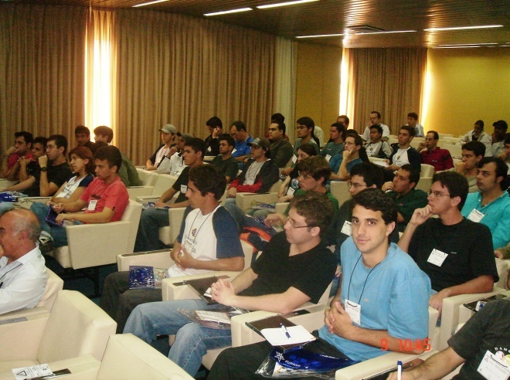
Fig. 2. Alunos e professores durante o SISE 2007.
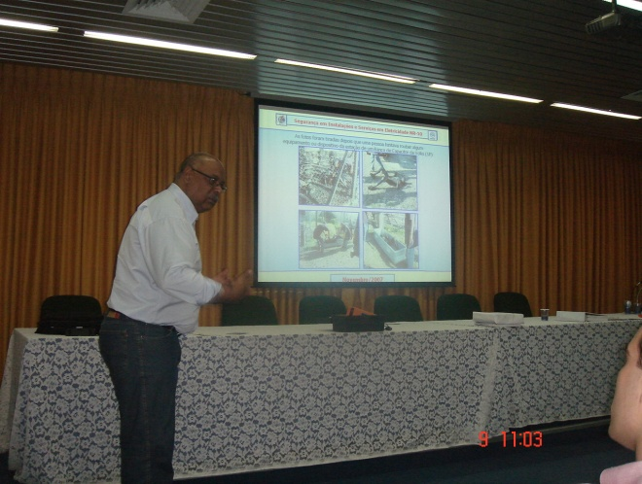
Fig. 3. Acidentes fatais com eletricidade esclarecidos por Sebastião Carlos do Rosário da ELEKTRO, durante o SISE.
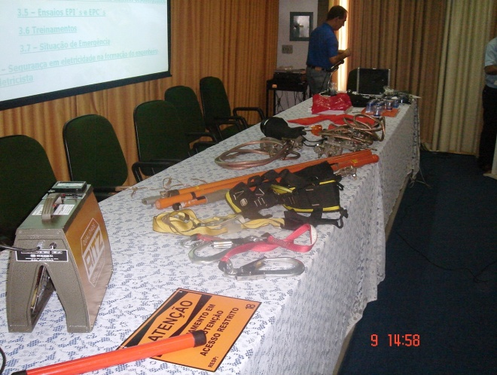
Fig. 4. EPI’s e EPC’s utilizados por FURNAS e apresentados durante o SISE 2007.
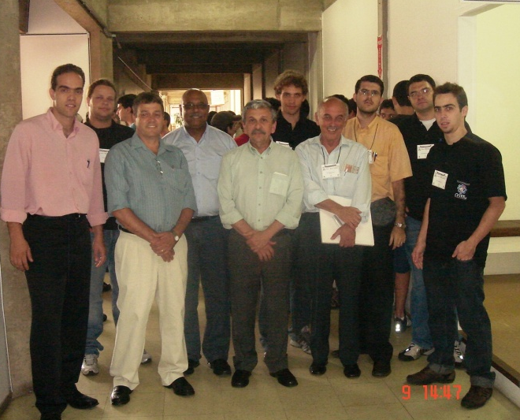
Fig. 5. Palestrantes de FURNAS e ELEKTRO, professores e alunos da UNIFEI durante o SISE 2007.
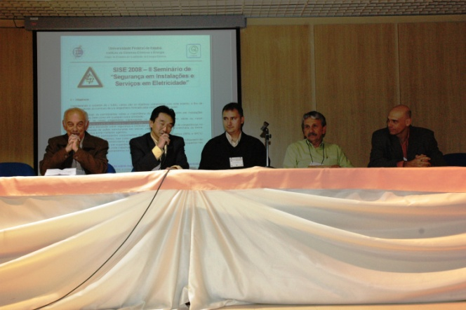
Fig. 6. Abertura oficial do SISE 2008 pelo Exmo. Vice Reitor da UNIFEI, Prof. Paulo Shigueme Ide.
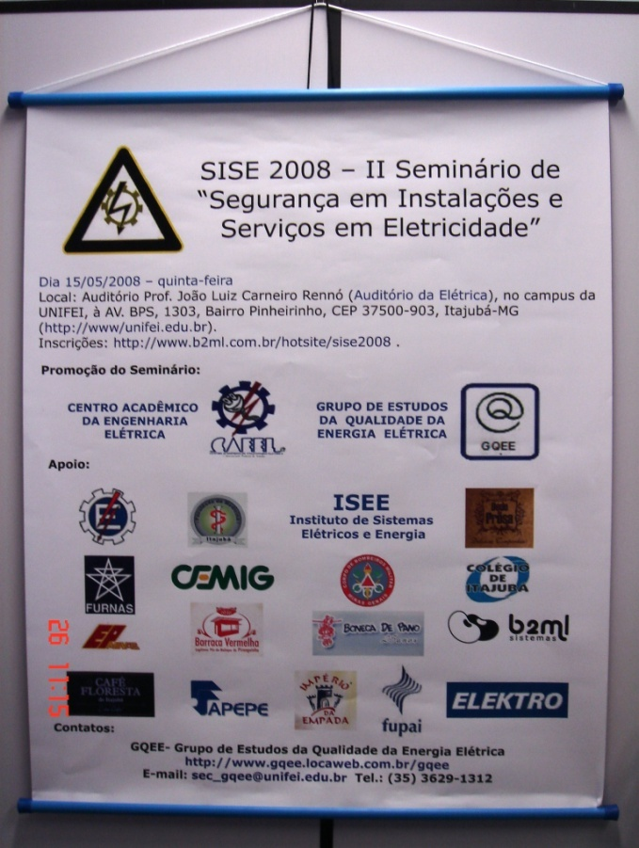
Fig. 7. Banner do evento.
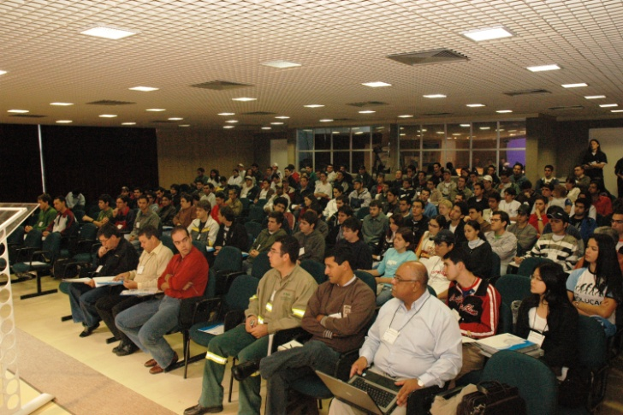
Fig. 8. Participantes do SISE 2008.

3.4. RESULTADOS E DISCUSSÕES

Vários fatores comprovam o sucesso do evento: a participação significativa dos alunos e presença de professores atraídos pelo tema, que contribuíram com suas experiências para o enriquecimento das palestras. Cita-se também o reconhecimento por parte dos principais órgãos internos da UNIFEI: Instituto de Sistemas Elétricos e Energia, Coordenação do curso de Engenharia Elétrica, Departamento de Registro Acadêmico, Pró-Reitoria de Cultura e Extensão Universitária e acima de tudo da própria Reitoria.

O despertar do sentimento, por parte dos alunos, para uma postura segura no que diz respeito a trabalhar com eletricidade não seria possível sem as experiências relatadas pelos palestrantes, que narraram casos reais, vivenciados no seu dia-a-dia. Estes também apresentaram e demonstraram o correto uso dos EPI’s e EPC’s. Os participantes, por meio de uma dinâmica interativa envolvente e cativante, vivenciaram os principais conceitos de segurança durante os eventos.

A relevância dos conteúdos tratado nas palestras instigou, tanto os representantes das empresas quanto os professores, ao questionamento sobre a estruturação de uma disciplina sobre segurança no trabalho, já prevista no Catálogo Geral de Cursos da UNIFEI, abordando com a profundidade possível tal tema, e sendo ministrada de forma regular na graduação, o que teve início em agosto de 2009. Tanto o material trazido pelos palestrantes, bem como a própria filmagem dos SISEs constituem parte fundamental de uma política de gestão do conhecimento no que diz respeito à elaboração e concepção de material didático sobre o tema.

Fica claro, portanto, que um assunto tão vasto quanto a “Segurança em Instalações Elétricas e Serviços em Eletricidade” tem de ser alvo de periódicas discussões e troca de experiências as quais abrem caminho para uma série de novos eventos buscando cada vez mais a interação de todos os profissionais envolvidos: empresários, empregados, órgãos de governo, órgãos de representação profissional, instituições da sociedade civil, instituições de ensino nos vários níveis (capacitação, qualificação e habilitação), pesquisa e extensão e todos os que têm a sua vida afetada por qualquer falta de segurança em suas mais diversas formas e contextos.

4. CONCLUSÕES
Considerando-se o fato de que as Normas Regulamentadoras apenas definem padrões mínimos de segurança, deve-se ter em mente que segui-las com se fossem apenas um conjunto de obrigações não é suficiente, e há a necessidade de tratá-las como hábitos que devem ser internalizados. A partir desse momento, surge a necessidade de buscar o conhecimento, que por sua vez, irá mudar o comportamento. Apenas com o comportamento seguro de todas as pessoas envolvidas, direta ou indiretamente, em um serviço, é que a segurança realmente se efetiva. No entanto, este processo todo só se desencadeia com uma condição: que haja uma sensibilização para o assunto. É por este aspecto que se deve desenvolver e trabalhar o tema desde cedo, formando engenheiros conscientes, que, por sua vez, serão responsáveis por instruir todos os trabalhadores subordinados. A segurança não se deve apoiar somente nas regras, somente onde se aplica, mas em todo lugar e em toda situação em que se fizer necessário.

Este trabalho também abre caminhos para estudos cada vez mais aprofundados sobre o tema. Mais do que uma análise causa-efeito das regras já escritas, uma leitura crítica poderá criar mais regras complementares, saber identificar, em situações do dia-a-dia, os perigos que estão em jogo e, principalmente, saber como sensibilizar todos ao redor, através de um comportamento seguro, que beneficiará não somente aos outros como também a si próprio.

5. REFERÊNCIAS BIBLIOGRÁFICAS E/OU BIBLIOGRAFIA
01 BONATTO, Benedito D, BELCHIOR, Fernando N, LACERDA, Davi A, MENDES, Bruno L, PICHELI, Giovani P, OLIVEIRA, Rodolfo R, ROSÁRIO, Sebastião C. do, RODRIGUES, Carlos A, ZAPAROLI, Luis H. Sensibilização no âmbito da Universidade para a Segurança em Instalações e Serviços em Eletricidade, VIII IEEE International Conference on Industry Applications - INDUSCON 2008, Poços de Caldas, Minas Gerais, Brazil, Aug. 17-20, 2008.
02 Ministério do Trabalho e Emprego - MTE. Acesso em 15/08/2007, disponível em: http://www.mte.gov.br/legislacao/normas_regulamentadoras/default.asp .
03 Manual de Legislação Atlas: Segurança e Medicina do Trabalho: Lei nº 6.514, de 22 de Dezembro de 1977, Ed. Atlas, 2008.
04 SOUZA, João José Barrico de e PEREIRA, Joaquim Gomes. NR-10 comentada – Manual de auxílio na interpretação e aplicação da nova NR-10. Ed. LTC, 2006.
05 AYRES, Dennis de O. e CORRÊA, José. A. P. Manual de prevenção de acidentes do trabalho: Aspectos Técnicos e Legais. Ed. Atlas, 2001.
06 ZOCCHIO, Alvaro. Prática da prevenção de acidentes: ABC Segurança do Trabalho. Ed. Atlas, 2002.
07 CARDELLA, Benedito. Segurança no trabalho e prevenção der acidentes: Uma Abordagem Holística. Ed. Atlas, 1999.
08 COUTO, Hudson de Araújo. Ergonomia aplicada ao trabalho, Vol I e II. Ed.Ergo, 1995.
09 Fundação COGE – FUNCOGE. Acesso em 18/10/2007, disponível em: http://www.funcoge.org.br .
10 Sítio Segurança e Trabalho. Acesso em 11/11/2007, disponível em: http://www.segurancaetrabalho.com.br/ .
11 Revista Proteção. Acesso em dezembro de 2007, disponível em: http://www.protecao.com.br/ .
12 Ideal Works. Manual Técnico sobre Vestimentas de Proteção ao Risco de Arco Elétrico e Fogo Repentino.
13 BONATTO, Benedito .D. Observação e Análise de Segurança e de Comportamento Humano, Universitas, Curso de Pós Graduação Latu Sensu em Engenharia de Segurança do Trabalho, Itajubá, 2009;.
14 OLIVEIRA, Luís Eduardo de ; GALLO, José Wilson Furlan . Assessotec Consultoria Técnica e Auditoria – Análises e Organização para a Elaboração do Prontuário Técnico sobre Sistemas e Instalações Elétricas com a Finalidade do Atendimento a NR-10 do Ministério do Trabalho e Emprego e outras Normas Técnicas Vigentes, S&D Press.

BIOGRAFIAS
Prof. Benedito Donizeti Bonatto, PhD - Graduação em engenharia elétrica na Universidade Federal de Itajubá (UNIFEI), Itajubá-MG, Brasil, em 1991 e Mestre em Engenharia Elétrica pela Universidade Estadual de Campinas (UNICAMP), Campinas-SP, Brasil em 1995. Doutorado também em engenharia elétrica pela Universidade da Columbia Britânica (UBC), Vancouver-BC, Canadá, em 2001, onde estudou sob a supervisão do Dr-Ing. Hermann W. Dommel (o autor do EMTP – Electromagnetic Transients Program). Seu projeto de tese de doutorado foi possível devido à bolsa de estudos da Coordenação de Aperfeiçoamento de Pessoal de Nível Superior (CAPES), Brasília-DF, Brasil. Sua experiência profissional foi enriquecida com atividades em empresas de geração, transmissão e distribuição de energia elétrica, bem como em indústrias. Ele ingressou, em Maio de 1994, na Companhia Energética de São Paulo S. A. (CESP), e após sua privatização trabalhou na ELEKTRO – Eletricidade e Serviços S. A., Campinas-SP, Brasil, onde suas principais atividades foram em monitoramento da qualidade da energia elétrica, diagnóstico e proposição de soluções a clientes da distribuição. Trabalhou em engenharia, projetos de pesquisa e desenvolvimento tecnológico (P&D), recursos humanos, treinamento e desenvolvimento (T&D), e também atuou como gerente de Educação Corporativa da Elektro. Atualmente é professor adjunto na Universidade Federal de Itajubá - UNIFEI. Seu campo de interesses em ensino, pesquisa e extensão incluem simulação e análise de fenômenos transitórios eletromagnéticos em sistemas elétricos de potência, eletrônica de potência, qualidade da energia elétrica, regulação econômica do mercado elétrico, engenharia de segurança no trabalho e educação. Ele é um engenheiro profissional registrado no CREA nos estados de Minas Gerais e São Paulo e é também membro filiado ao IEEE.

Prof. Fernando Nunes Belchior - Graduado em 2000, recebeu o título de Mestre em 2003 e Doutor em 2006 em Engenharia Elétrica pela Universidade Federal de Uberlândia - UFU-MG, Brasil. No mestrado trabalhou com a influência de afundamentos de tensão em conversores de freqüência tipo PWM senoidal. No doutorado trabalhou com dois filtros harmônicos eletromagnéticos, um voltado para a filtragem de harmônicos de seqüência zero e outro destinado à filtragem de harmônicos de seqüência positiva e negativa. Desde fev/2007 é professor adjunto no Grupo de Estudos da Qualidade da Energia Elétrica (GQEE) no Instituto de Sistemas Elétricos e Energia (ISEE) da Universidade Federal de Itajubá, UNIFEI-MG, Brasil. Suas principais áreas de interesse englobam: qualidade da energia elétrica, máquinas elétricas, eletrônica de potência e medições elétricas. Já realizou trabalhos de consultoria junto à CPFL, DuPont, Parmalat, CEB, ONS, Elektro, e outros, com participação nas campanhas de medição de Qualidade da Energia Elétrica ocorridas na UFU a serviço do Operador Nacional do Sistema Elétrico (ONS), em 2001 e 2003. Trabalhou em Projetos de Pesquisa e Desenvolvimento (P&D) junto à CEB, CEMAT, LIGHT, CHESF.

Giovani Pereira Picheli - Graduando no 5º ano do curso de Engenharia Elétrica com ênfase em Sistemas Elétricos de Potência pela UNIFEI. Responsável pela criação, implantação e operacionalização do Centro Acadêmico da Engenharia Elétrica da Universidade Federal de Itajubá – CAEEL-UNIFEI, já ocupou os cargos de Presidente e Diretor de Cultura e Comunicação. Também foi, durante dois anos, docente voluntário da ONG Amigos de Itajubá e, em 2009, participou de projetos junto a ONG Viva Vida. Em 2007, iniciou um projeto de Iniciação Científica denominado “Bolsa de Motores – métodos de análise e otimização de motores de indução trifásica do tipo gaiola de esquilo”. Já em 2009, realizou um novo projeto de Iniciação Científica denominado “Pesquisa Preliminar sobre Segurança em Eletricidade em uma Instituição de Ensino”. Durante 209, foi monitor da disciplina de Segurança do Trabalho, do curso de Engenharia Elétrica. Suas áreas de interesse são: Segurança do Trabalho, Qualidade de energia e Eficiência energética.

Sítio da ELEKTRO – Eletricidade e Serviços S. A. : www.elektro.com.br

